GIT

INDEX

1. QUE ES GIT 2
2. PAGINA OFICIAL DONDE DESGARGAR EL INSTALADOR GIT 2
3. INSTALACION 2
4. ESTADOS DE GIT 2
5. COMANDOS BASICOS 2
6. CREAR UN CONTROL DE VERSION PARA NUESTRO PROYECTO 3
7. CREAR MI PRIMER SNAPSHOT 4
8. CREAR MI SEGUNDO SNAPSHOT 4
9. RECUPEAR UN ARCHIVO BORRADO DEL AREA DE TRABAJO DESDE NUESTRO SANPSHOPT 5
10. VOLVER A LA VERSION QUE ESTA EN EL AREA DE PREPARACION. SIN SNAPSHOT 5
11. RECUPERAR UN SNAPSHOT CUALQUIER DEL REPOSITORIO LOCAL 6
12. IGNORAR ARCHIVOS/CARPETAS 7
13. ELIMINAR EL CONTROL DE VERSION PARA NUESTRO PROYECTO 8
14. CREAR UN SCRIPT PARA TAREAS REPETITIVAS 8
15. CREAR UNA RAMAS 8
16. SUBIR NUESTRO REPOSITORIO LOCAL A UN REPOSITORIO REMOTO (EN LA NUBE DE GITHUB) 8
17. SUBIR NUESTRO REPOSITORIO LOCAL A UN SEGUNDO REPOSITORIO REMOTO (EN LA NUBE DE GITHUB) 9
18. CLONAR EL REPOSITORIO REMOTO A UN REPOSITORIO LOCAL PARA TRABAJAR LOCALMENTE CON EL PROYECTO 10
19. PREGUNTAS Y RESPUESTAS 10
20. COMO SUBIR UN REPOSITORIO LOCAL A DOS RESPOSITORIOS DISTINTOS EN GITHUB 11
21. TALLER 11
21.1. DESHACER UN ARCHVO PREPARADO 11
22. BIBLIOGRAFIA 11

QUE ES GIT

- Sistema de control de versiones.
- Los Software se complican y crecen cada vez más y por lo tanto necesitamos un control de versiones para poder tener un mejor control sobre los cambios que vamos realizando a través del tiempo.
- VCS = Versión Control System.
- Hay muchos VCS pero el más popular es Git.
- Git es Open Source.
- Git fue creado por el mismo creador del Kernel de Linux "Linux Torval". Y lo creo para poder controlar los cambios que realizaba en el kernel de Linux. Con Git vas a tener un listado de los cambios que vas haciendo.
- Puedes trabajar con tu proyecto de una manera más profesional con Git.
- Puedes también contribuir con otros desarrolladores un proyecto sin estar físicamente en contacto.
- Git es un sistema de control distribuido es decir uno va a poder trabar con un repositorio un código y múltiples desarrolladores van a poder trabajar con el código en dicho repositorio y poder alterarlo ya que todos los desarrolladores tienen localmente una copia de dicho código todos van a tener acceso a los cambios que se están haciendo al código principal.
- Snapshop es decir tomarle una foto a tu código en un instante de tiempo.
- Git es una herramienta que interactúa con el sistema operativo de ahí que se va a manejar mucho a través de un terminal bash es como una consola pero con mejores funcionalidades, trae todos los conceptos de unix. Mac desciende de unix.

PAGINA OFICIAL DONDE DESGARGAR EL INSTALADOR GIT

https://git-scm.com

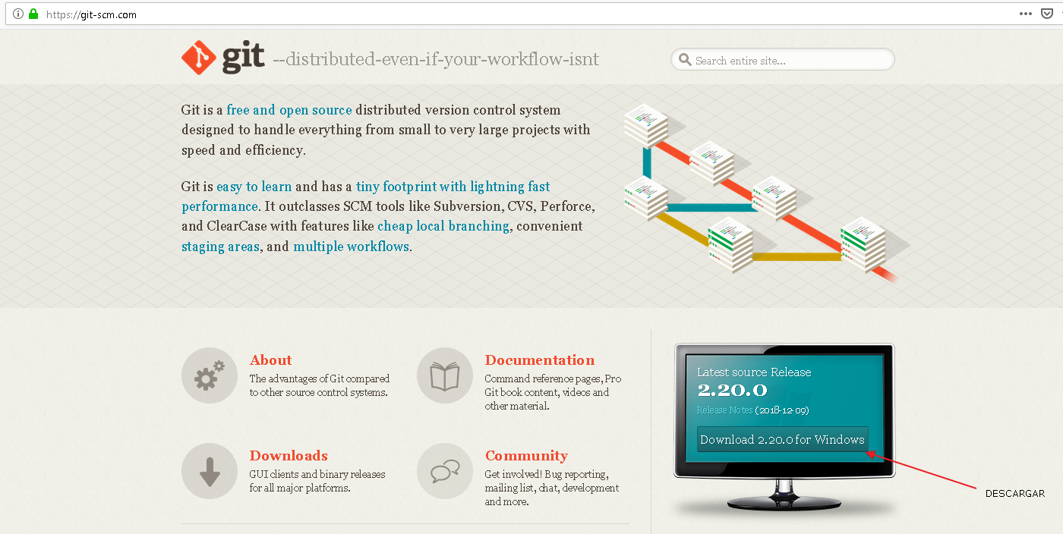

INSTALACION

La descarga es para windows y se instala un entorno shell bash que es entorno de línea de comandos para linux, que es como mejor trabaja git, ya que fue creado por el creador linux para llevar un control de las versiones sobre el kernel de linux.

Referencia: 0003

ESTADOS DE GIT

En Git hay 3 estados:

- Working Directory (área de trabajo): Es donde estamos trabajando con todos nuestros archivos.
- Staging Area (área de preparación): Es donde vamos a guardar los archivos que vayamos a preparar para guardar.
- Repository (área de repositorio): Una vez ya tengamos decidido, guardamos los archivos esto sería nuestra primera foto en un instante de tiempo de nuestro código o sea un snapshot.

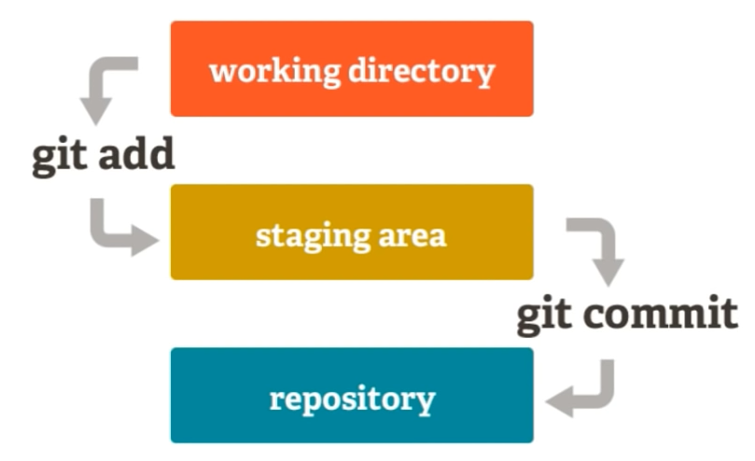

COMANDOS BASICOS

git init : Crear un control de versión para nuestro proyecto.
git add <file> : Pasar los archivos nuevos o modificados desde el área de trabajo al área de preparación.
git status : Ver en qué estado están los archivos de nuestro proyecto.
git commit : Pasar los archivos del área de preparación al área de repositorio (crear un snapshot).
git push : Subirlo todo el repositorio local al repositorio remoto.
git pull : Traer los cambios que han hecho otros desarrolladores desde el repositorio remoto al local.
git clone : Hacer una copia de todo el repositorio remoto a un repositorio local.

Si ponemos git commit aparece el editor vi para agregar una descripción de nuestro snapshot, se puede comenzar a ingresar texto presionando la tecla Insert y cuando hayamos terminado presionamos las teclas: wq para escribir y salir.

CREAR UN CONTROL DE VERSION PARA NUESTRO PROYECTO

- Lo primero que hay que tener en cuenta, es tener ubicado la carpeta de nuestro proyecto, es decir aquella carpeta donde estarán todos nuestros archivos del proyecto.

C:\Proyecto

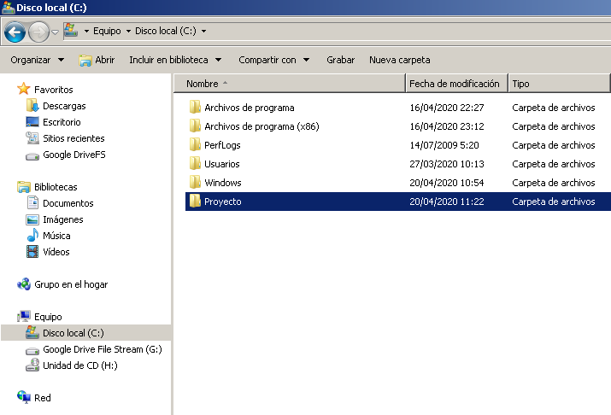

- Lo segundo sería abrir la carpeta del proyecto con el botón derecho del mouse y seleccionar la opción Git Bash Here

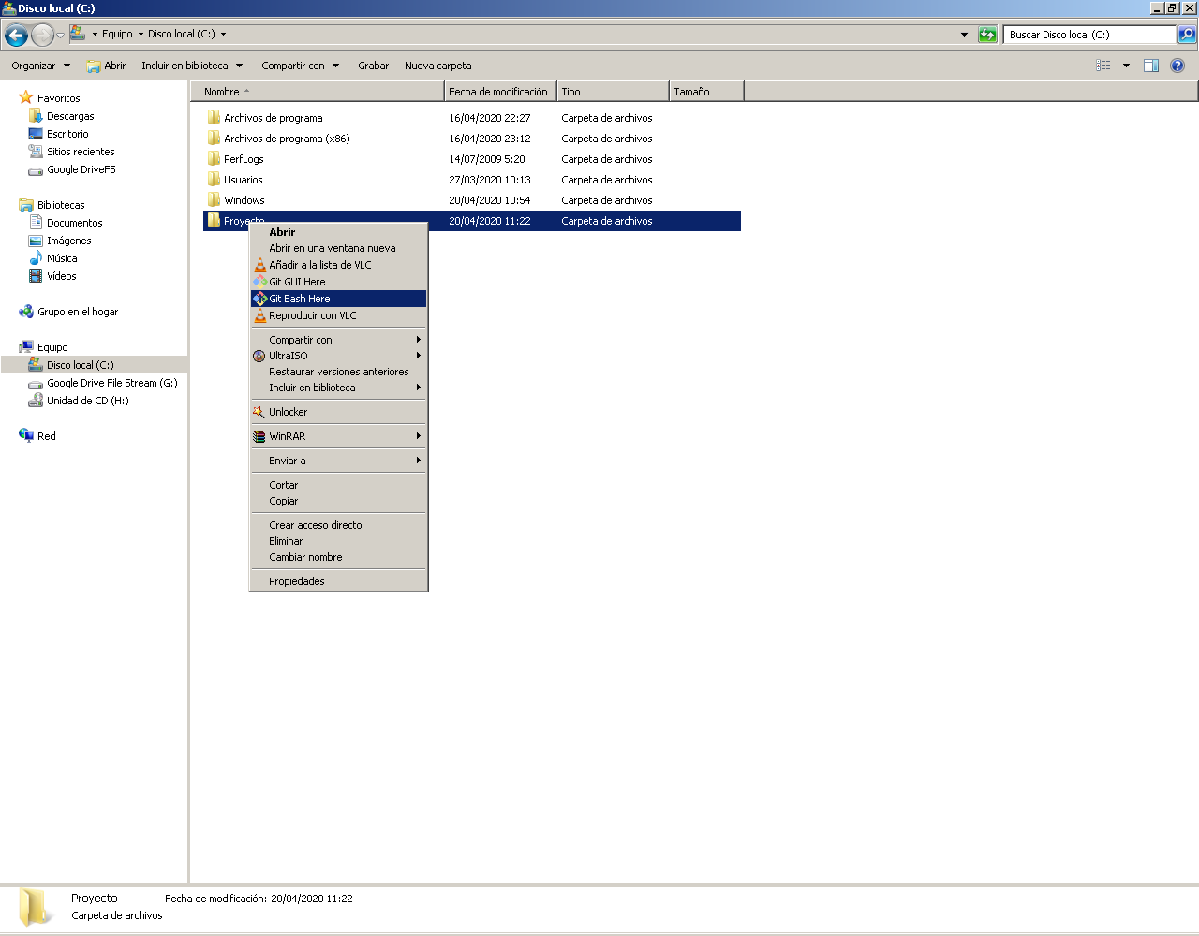

- Aparece la siguiente ventana

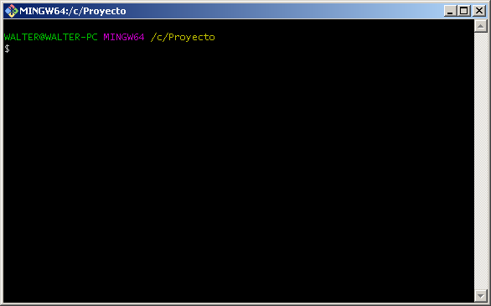

- Lo tercero sería crear un control de versión para nuestro proyecto

git init

- Cuarto crear un usuario para nuestro control de versión

git config --global user.name "walter"
git config --global user.email sagastegui@hotmail.es

- Podemos verificar el nombre del usuario y su email que fue asignado a nuestro control de version del Proyecto del paso anterior.

git config user.name
git config user.email

CREAR MI PRIMER SNAPSHOT

- Crear una carpeta para mi proyecto.
C:\Proyecto
- Abrir el proyecto con Git. Boton derecho del mouse en la carpeta que tiene el proyecto.
Git Bash Here
- Mostrar la ruta del proyecto.
pwd
- Lista el contenido de la carpeta de nuestro proyecto.
ls
- Crear un control de versión para mi proyecto.
git init
- Mostrar la carpeta oculta <.git> que se creo en el paso anterior. Aparece la carpeta oculta .git que es indicativo que tengo un contro de versión para mi proyecto.
ls -a
- Asociar un usuario al control de version creado. Si queremos cambiar de usuario y correo para nuestro control de version volvemos a repetir los mismo commandos estos:
git config --global user.name "walter"
git config --global user.email sagastegui@hotmail.es
- Mostrar el nombre y correo del usuario asignado a nuestro control de version
git config user.name
git config user.email
- Crear una archivo dentro de la carpeta de mi proyecto.
Main.java
- Lista el contenido de la carpeta de nuestro proyecto.
ls
- Obtener el estado de los archivos de mi proyecto.
git status --> En rojo a.html area de trabajo
- Pasar "a.html" al area de preparación.
git add a.html ó git add . (1)
- Obtener el estado de los archivos de mi proyecto.
git status --> Verde a.html area de preparación
- Crear mi primer snapshot.
git commit -m "1 SNAPSHOT" ó git commit (2)
- Ver ahora el estado de los archivos.
git status --> No hay archivos en rojo ni verde es decir todo esta en el snapshot
- Ver los snapshot creados.
git log

Referencia: 0004

CREAR MI SEGUNDO SNAPSHOT
Dado que un Proyecto Java como en este caso, en la medida que vamos trabajando con el, vamos modificando y agregando nuevos archivos al Proyecto, entonces necesitamos hacer una nuva fotografía para reflejar el Nuevo estado del Proyecto.

- Modificamos el archive Main.java que ahora tendrá una línea mas

package src;

public class Main {

public static void main(String[] args) {
System.out.println("Hola Mundo");
System.out.println("Hola Java");
}

}

- Verificamos el estado de nuestros archivos en el area de trabajo. El archive Main.java ahora esta en color rojo indicative que ha sido modificado.
git status
- Pasamos el archive Main.java al área de preparación.
git add Main.java
- Ahora ya podemos generar nuestra segunda fotografía del Proyecto.
git commit –m “2 SNAPSHOT”
- Ver los snapshot creados
git log

Referencia: 0005

RECUPEAR UN ARCHIVO BORRADO DEL AREA DE TRABAJO DESDE NUESTRO SANPSHOPT

- Supongamos que tenemos un nuevo archivo Main.java en el área de trabajo.

- Con el comando siguiente vemos que esta en rojo el archivo Main.java indicativo que es nuevo.

git status

- Añadimos todos los archivos en rojo al área de preparación

git add .

- Crear un snapshot para el código presente en "área preparación"

git commit -m "1 SNAPSHOPT"

- Ver el snapshot creado

git log

- Si borramos el archive Main.java del área de trabajo podemos recuperarlo de nuestro snapshot.

rm Main.java Borramos el archivo Main.java del área de trabajo
ls Verificamos que no aparece en el listado del área de trabajo por estar borrado
git checkout Main.java Recuperamos el archivo borrado de nuestro snapshot hacia el área de trabajo
ls Verificamos
cat Main.java

Referencia: 0006

VOLVER A LA VERSION QUE ESTA EN EL AREA DE PREPARACION. SIN SNAPSHOT

- Crear la carpeta del proyecto.
C:\Proyecto
- Abrir el proyecto con git
Git Bash Here
- Crear un control de versión para el proyecto.
git init
- Asociar este control de versión creado a un usuario.
git config --global user.email "sagastegui@hotmail.es"
git config --global user.name "walter"
- Crear el archivo Main.java para el proyecto. (version 1)
package src;

public class Main {

public static void main(String[] args) {
System.out.println("Hola Mundo");
}
}

- Ver el estado de los archivos del proyecto.
git status Main.java en rojo área de trabajo
- Pasar los archivos al area de preparación
git add .
- Ver el estado de los archivos del proyecto.
git status Main.java en verde área de preparación
Modifico el archivo Main.java (version 2)
package src;

public class Main {

public static void main(String[] args) {
System.out.println("Hola Mundo");
System.out.println("Hola Java");
}
}

- Ver el estado de los archivos del proyecto.
git status Main.java en rojo área de trabajo (versión 2 tiene una segunda fila)
Main.java en verde área de preparación (versión 1 tiene una fila)

- Ver las diferencias entre Main.java en el área de trabajo y el archivo Main.java que esta en area de preparación
git diff a.html

- Retroceder al estado como esta en el área de preparación (Solo una fila)
git checkout -- .
ó
git checkout -- Main.java El cambio en el área de trabajo (con dos filas) que no se guardo en un snapshot es decir no se guardo ese cambio
- Ver el estado de los archivos de mi proyecto.
git status Todo en verde, es igual al estado de preparación. El rojo desaparece porque tomo el que esta en el área de preparación

- Pasar los archivos al repositorio local primer snapshot
git commit -m "1 SNAPSHOT"

Referencia: 0007

RECUPERAR UN SNAPSHOT CUALQUIER DEL REPOSITORIO LOCAL

- Ver los snapshot que tiene guardado mi control de version local

git log –oneline

aaa9ffe (HEAD -> master) SNAPSHOT 3
e62fdbe SNAPSHOT 2
aac944f SNAPSHOT 1

EJEMPLO 1

- Ir al snapshot que deseamos recuperar aac944ff. Hacer que el puntero head apunte al snapshot aac94ff

git checkout aac944f

HEAD is now at aac944f SNAPSHOT 1
D Main1.java

- Verificar que el puntero head este direccionando al snapshot aac944f

git log --oneline

aac944f (HEAD) SNAPSHOT 1

- Ahora recuperaremos los archivos del snapshot aac944f que es mi snapshot 1. Debemos ver que se recupera el archive Main1.java

git checkout .

- Hacer que el punteo head direccione a snapshot master que es su estado inicial

git checkout master

- Verificar que efectivamente el puntero direcciona al snapshot 3 que es el master por ser la última actualización.

git log –oneline

aaa9ffe (HEAD -> master) SNAPSHOT 3
e62fdbe SNAPSHOT 2
aac944f SNAPSHOT 1

- Ir al snapshot que deseamos recuperar e62fdbe. Hacer que el puntero head apunte al snapshot e62fdbe

git checkout e62fdbe

HEAD is now at e62fdbe SNAPSHOT 2
D Main1.java
D Main2.java

- Verificar que el puntero head este direccionando al snapshot e62fdbe

git log --oneline

e62fdbe (HEAD) SNAPSHOT 2
aac944f SNAPSHOT 1

- Ahora recuperaremos los archivos del snapshot aac944f que es mi snapshot 2. Debemos ver que se recupera el archive Main1.java, Main2.java

git checkout .

- Hacer que el punteo head direccione a snapshot master que es su estado inicial

git checkout master

- Verificar que efectivamente el punter direcciona al snapshot 3 que es el master por ser la última actualización.

git log –oneline

aaa9ffe (HEAD -> master) SNAPSHOT 3
e62fdbe SNAPSHOT 2
aac944f SNAPSHOT 1

Referencia: 0008

IGNORAR ARCHIVOS/CARPETAS

- Crear la carpeta test:

mkdir test

- Crear el archivo apuntes.txt

touch apuntes.txt

- Crear el archivo .gitignore

touch .gitignore

- Ver el archivo oculto .gitignore

ls –a

- Añadir el nombre de la carpeta test y el nombre del archivo apuntes.txt en el archivo .gitignore, usaremos el editor nano el cual utiliza las teclas Ctrl + O para grabar y las teclas Ctrl + X para salir.

nano .gitignore

- Ver el contenido del archivo .gitignore

cat .gitignore

- Escribir git status, no aparece en rojo la carpeta test ni el archivo apuntes.txt porque han sido ignorados. Si ahora creamos un archivo otro.txt (touch otro.txt) como no está el nombre en el archivo .gitignore, entonces al hacer git status aparece en rojo por lo que no será ignorado. Borrar el archivo otro.txt (rm otro.txt)
- Los archivos en rojo es indicativo de que son nuevos o han sufrido cambios.
- El archivo .gitignore al estar en rojo pasa al área de preparación con los demás archivos del proyecto

- Añadimos todos los archivos en rojo al área de preparación

git add .

- Crear un snapshot para el código presente en "área preparación"

git commit -m "1 SNAPSHOPT"

- Ver el snapshot creado

git log

Supongamos que tenemos el área de trabajo el archivo Main.java, si borramos el archive Main.java podemos recuperarlo de nuestro snapshot.

rm Main.java Borramos el archivo persona.py
ls Verificamos que no aparece en el listado por estar borrado
git checkout Main.java Recuperamos el archivo borrado de nuestro snapshot
ls Verificamos que efectivamente aparece ahora en el listado

ELIMINAR EL CONTROL DE VERSION PARA NUESTRO PROYECTO

rm –rf .git

CREAR UN SCRIPT PARA TAREAS REPETITIVAS

nano crear.sh

-----------------------------------------------------------------------------
cat
-----------------------------------------------------------------------------

cat crear.sh
chmod 777 crear.sh
./crear.sh

CREAR UNA RAMAS

Crear A.HTML
git add .
git commit -m "SNAPSHOPT A"

Crear B.HTML
git add .
git commit -m "SNAPSHOT B"

Crear C.HTML
git add .
git commit -m "SNAPSHOT C"

git branch Mostrar las versiones
git log

git branch version1 Crear una rama llamada version1
git branch Mostrar las versiones (*master, version1)
git checkout version1 Cambiar a la rama version1
git branch Mostrar las versiones (master, *version1)

Crear D.HTML
git add .
git commit -m "SNAPSHOPT D"
git log

Crear F.HTML
git add .
git commit -m "SNAPSHOPT F"
git log

git checkout master
Desaparece D.HTML porque este forma parte de la rama version1

SUBIR NUESTRO REPOSITORIO LOCAL A UN REPOSITORIO REMOTO (EN LA NUBE DE GITHUB)

- Indicar el nombre del repositorio remoto en la nube, donde vamos a subir nuestro repositorio local.

git remote add origin https://github.com/DATAWALTER/PROJECTWEBSAGA.git

- La sentencia anterior nos va a pedir un login y password que significa que estamos usando una web-url. Para ver dicha web-url usamos el siguiente commando.

git remote get-url origin --> https://github.com/DATAWALTER/PROJECTWEBSAGA.git

- Subir el repositorio local al repositorio remoto que esta en github

git push -u origin master

La sentencia anterior nos pide el login y password como se muestra la siguiente ventana

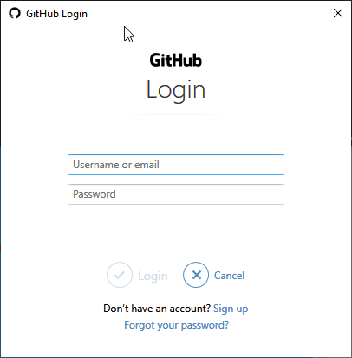

Luego nos muestra estas otras 2 ventanas, en la primera ingresar el login y en la segunda el password

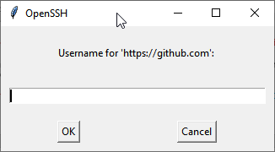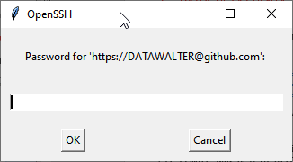

SUBIR NUESTRO REPOSITORIO LOCAL A UN SEGUNDO REPOSITORIO REMOTO (EN LA NUBE DE GITHUB)

Entrar a la ruta .git y abrir con el notepad++ el archivo config que esta como sigue:

--------------------------------------------------------------------
[core]
repositoryformatversion = 0
filemode = false
bare = false
logallrefupdates = true
symlinks = false
ignorecase = true
[remote "origin"]
url = https://github.com/DATAWALTER/PROJECTWEBSAGA.git
fetch = +refs/heads/*:refs/remotes/origin/*
[branch "master"]
remote = origin
merge = refs/heads/master

--------------------------------------------------------------------Hay un espacio en blanco al final (1)

Ahora borrar la web-url y dejarlo como este otro

--------------------------------------------------------------------
[core]
repositoryformatversion = 0
filemode = false
bare = false
logallrefupdates = true
symlinks = false
ignorecase = true

--------------------------------------------------------------------Hay un espacio en blanco al final (2)

Guardar y cerrar
- Indicar el nombre del segundo repositorio remoto en la nube, donde vamos a subir nuestro repositorio local.

git remote add origin https://github.com/DATAWALTER/PROBANDO11.git

git remote get-url origin ---> https://github.com/DATAWALTER/PROBANDO11.git

git push -u origin master

- Si queremos volver al primer repositorio remoto hay que dejar el archivo como en (2) y hacer todo denuevo desde git remote … pero lo ideal es dejar el archivo config como estaba con el primer repositorio. Pero también podemos hacerlo con un comando para volver a la primera url y hacemos luego el push normal si ubo cambios localmente para actualizar el remoto.

git remote set-url origin https://github.com/DATAWALTER/PROJECTWEBSAGA.git

NOTAS

- Lo que hemos borrado manualmente también lo podemos hacer con el comando este

git remote rm origin

- Si queremos ver que origin ya existe.

git remote-v

- Podemos actualizar el origin con la url nueva y ya con push subimos el repositorio local al remoto

git remote set-url origin https://github.com/DATAWALTER/PROBANDO22.git

- Si queremos volver al anterior al primer url original

git remote set-url origin https://github.com/DATAWALTER/PROJECTWEBSAGA.git

CLONAR EL REPOSITORIO REMOTO A UN REPOSITORIO LOCAL PARA TRABAJAR LOCALMENTE CON EL PROYECTO

- Crear una carpeta con cualquier nombre y abrirlo con el botón derecho del mouse Git Bash Here, y se nos levanta el Shell de comandos de Git, en el cual escribimos la sentencia siguiente, donde ponemos la url de nuestro repositorio remoto que clonaremos hacia un respositorio local.

git clone https://github.com/DATAWALTER/PROJECTWEBSAGA.git

(2) probando1

Indicar el nombre del repositorio donde vamos a subir el project
$ git remote add origin https://github.com/DATAWALTER/probando1.git

Subir los archivos del project al repositorio
$ git push -u origin version1

11. DESCARGAR EL PROYECTO DESDE GITHUB

$ git clone https://github.com/DATAWALTER/PROYECTOHTML.git

git branch --all
git checkout version1
git checkout version2
git branch

PREGUNTAS Y RESPUESTAS

- COMO SABER SI TENEMOS INSTALDO GIT Y QUE VERSION

git version

- CONFIGURAR NUESTRO GIT

Es realizer 2 cosas nada mas: Definir el nombre del usuario y correo nada mas para que quede atado el historial con el usuario que realize la fotografía.

- COMO SABER COMO ESTA CONFIGURADO NUESTRO GIT

git config –list

- COMO SE CREA UN REPOSITORIO EN GIT

No es mas que crear un control de verión para nuestra carpeta que contiene el Proyecto software y esto se hace con el commando git init, entonces a partir de ahora la carpeta del Proyecto será nuestro repositorio.

HACER UN LISTADO DE ARCHIVOS

ls –a
ll
s

- HACER UN PRIMER SNAPSHOT

git init
git config --global user.name "walter"
git config --global user.email sagastegui@hotmail.es
git status
git add –A
git commit –m “1 SNAPSHOT”

- AÑADIR EL NOMBRE DE CAMPETAS Y ARCHIVOS EN EL ARCHIVO .GITIGNORE

touch .gitignore
mkdir test
echo inicio.sh >> .gitignore
echo test >> .gitignore

ó

nano .gitignore
Escribir los nombre test e incio.sh en el archiv .gitignore luego
CTRL+O Grabar
CTRL+X Salir

COMO SUBIR UN REPOSITORIO LOCAL A DOS RESPOSITORIOS DISTINTOS EN GITHUB

TALLER

DESHACER UN ARCHVO PREPARADO

git add –A -> Pasa archive.txt en rojo a verdde (área trabajo To área preparación)
git reset HEAD . Ó git reset HEAD archivo.txt -> Pasa archive.txt en verde a rojo (área preparación To área trabajo)

BIBLIOGRAFIA

https://www.youtube.com/watch?v=kEPF-MWGq1w
https://gist.github.com/cgonzalezdai/cc33db72a6fe5178637aabb562eae35c
https://es.stackoverflow.com/questions/218404/hacer-push-en-dos-repositorios-distintos
https://github.com/volta2016/resumen-estudios-git/blob/master/resumen%20estudio.txt

https://git-scm.com/docs/git-mv
https://www.ediciones-eni.com/open/mediabook.aspx?idR=6a35afc9c454f618d0f4d02531cbcece

https://git-scm.com/book/es/v2/Fundamentos-de-Git-Deshacer-Cosas

https://gist.github.com/dasdo/9ff71c5c0efa037441b6

VISUAL STUDIO CODE 2020 CON JAVA
https://www.youtube.com/watch?v=g6TMxG1xTzU

INTEGRAR NETBEANS ECLIPSE INTELLIJ Y VISUAL STUDIO CODE CON GIT Y GITHUB
https://www.youtube.com/watch?v=gCP96FD-obo

SUBIR PROYECTOS A GITHUB DESDE NETBEANS
https://www.youtube.com/watch?v=8MJg4wJmbbA

RAMAS CON VISUAL STUDIO CODE
https://www.youtube.com/watch?v=w2o_rH4b5tA

